Kontaktdaten  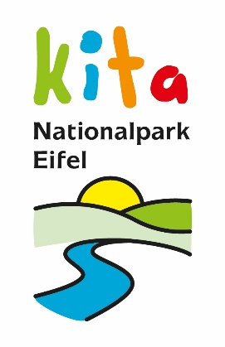 | Name der Einrichtung:  Anschrift:  Tel.:  Mail:  Homepage:  Anzahl der Gruppen:  Anzahl der Kinder:
Leitung der Einrichtung | Name:  Tel./Mail:
Zwei Projektverantwortliche aus der Kita | Name:  Tel./Mail:  Name:  Tel./Mail:
Träger der Kita mit  Ansprechperson | Träger:  Ansprechperson:  Tel./Mail:
Pädagogische Schwerpunkte der Einrichtung

Kurze Darstellung der Motivation zur Auszeichnung als „Nationalpark-Kita“:

Gibt es in der pädagogischen Konzeption Ihrer Einrichtung bereits formulierte Anknüpfungspunkte zu den Qualitätskriterien einer Nationalpark-Kita?

An welcher Stelle sehen Sie mit Blick auf die geforderten Kriterien Draußenzeit, Kooperation, Inhalte, Partizipation, Kontinuität und Öffentlichkeitsarbeit noch Handlungs- und Unterstützungsbedarf?

Welche Projekte planen Sie in den nächsten beiden Jahren mit Bezug zu Natur, Wald, Wildnis und welche Ziele verknüpfen Sie damit?

Wir stimmen der Teilnahme am Projektzeitraum 2026-28 „Auszeichnung zur Nationalpark-Kita Eifel“ zu und befürworten eine langfristige Beteiligung am Projekt.

____________________________ _____________________________
Datum, Unterschrift Einrichtungsleitung Datum, Unterschrift Trägervertretung

